 | Софийски университет „Св. Кл. Охридски”  Факултет по математика и информатика  Магистърска програма  „Софтуерни технологии” | 
Курсов проект
Обектно-ориентиран анализ и проектиране на софтуерни системи
Зимен семестър, 2023/2024 год.
Тема №1:
„Kindergarten Management/Inquiry System“
Автори:
Кристина Попова,Ф№ 5MI3400399
Магистърска програма: Софтуерни технологии
Петър Филипов Ф№ 5MI3400488
Магистърска програма: Софтуерни технологии
Ръководители:
доц. д-р Александър Димов
гл. ас. д-р Явор Данков
януари, 2024
София
Съдържание

1 Въведение 3
2 Анализ на решението 3
2.1 Потребителски изисквания и работен процес 3
2.2 Примерен графичен интерфейс 4
2.3 Диаграми на анализа 4
2.4 Модел на съдържанието/данните 4
3 Дизайн 4
4 Тестване 5
5 Заключение и възможно бъдещо развитие 5
6 Разпределение на работата 5
7 Използвани литературни източници и Уеб сайтове 5
8 Апендикс 5

Въведение
В днешно време често срещан проблем е намирането на свободно място в детските градини и записването на децата в тях. Настоящият документ представя решение на този проблем посредством софтуерна система, която управлява записването и отписването на деца, наемането на учители, и предоставя информация за децата, учителите и групите в детската градина.
Идеята на тази софтуерна система е да се улесни записването на децата, като се избегне чакането на дълги опашки пред детските градини. Дигитализирането на този процес, освен че съкращава времето за чакане, но и намалява грешките, които се получават в следствие на човешкият фактор. Системата също така предоставя възможност да се правят справки за децата, учителите и групите според правата на потребителя. Всяко действие направено чрез системата води до запис във файл, което прави процеса прозрачен.
Решението на разглеждания проблем е представено посредством езика UML и средата за моделиране Visual Paradigm 17.1 . Избрани са тези средства, тъй като чрез езика UML лесно и интуитивно може да се представи софтуерната система през различни ъгли, а програмат Visual Paradigm е една от най-използваните програми за разработването на UML диаграми, предоставяща всички необходими инструменти за създаването им.
За описание на софтуерната система, които следват в настоящият документ, са използвани:
- диаграма на случаите на употреба - показва функционалностите на системата;
- описание на потока на събитията - сценарии на случаите на употреба;
- диаграма на класовете – показва взаимодействието между основните обекти в системата;
- диаграма на последователностите –
- диаграма на комуникацията –
- диаграма на дейностите –
- диаграма на състоянието –
- времева диаграма –
- диаграма на компонентите –
- диаграма на внедряването -

Анализ на решението

Потребителски изисквания и работен процес

Функционални изисквания
Идентифицирани са следните функционални изисквания след обстоен предглед на предоставените указания. Системата за управление на детска градина трябва да може да поддържа 500 деца, като за всяко едно трябва да се пази информация като име, дата на раждане, адрес, телефонен номер на родителя, дата на постъпване в детската градина и информация за един негов родител. Децата са разпределени в групи, като всяка една група може да има поне 15 и максимум 25 деца. Групите трябва да са 20 на брой. Всяка група има свои предмети/занимания.
В детската градина работят два вида учители – общообразователни и учители по музика. Общообразователните учители могат да водят само на една група, а учителите по музика могат да водят на повече от една група. Учителите по музика са 4 на брой. За учителите информацията, която трябва да се пази е име, адрес, телефонен номер, образование и дата на постъпване на работа.
За да има смисъл създаването на софтуерно приложение за детска градина, трябва да има потребители. Основните потребители на системата са двама администратори, учителите и родителите на децата. Те мога да достъпват системата посредством потребителско име и парола.
Софтуерното приложение се управлява от двама администратори, които имат пълни права за достъп. Тяхната основна дейност е записването и отписването на деца, добавянето и премахването на учители, създаването и премахването на профили за всички потребители.
Всяка една дейност в системата бива записвана в специален файл на записите.
Идентифицирани са три вида потребители на системата:
- Администратор
- Учител
- Родител
Администраторите имат пълни права, като това им позволява да добавят и премахват деца и учители от системата, да създават профили на потребителите и да виждат информация за всички деца, учители, предмети и групи. Те могат да влизат в профилите си и да излизат от тях.
Учителите могат да влизат и излат от своя плофил. Те имат ограничени права, като имат право да виждат информация само за групите и за децата,на които преподават, и за предметите, които водят.
Родителите също могат да влизат и излизат от профилите си в системата. Те също като очителите имат ограничени права, които им дават възможност да виждат информация за своите деца и за предметите, които им се водят.
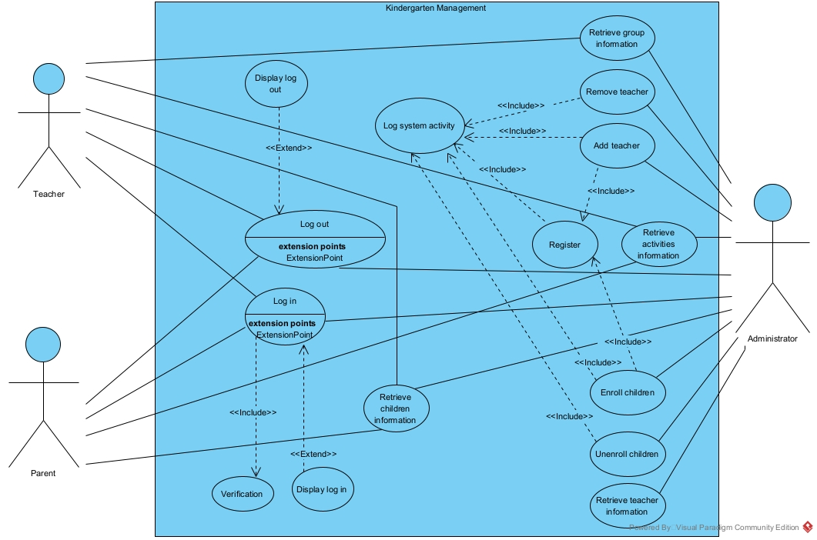
Влизането в системата става след въвеждането на валидни потрубитлеско име и парола. След като потребителят е влезнал в системата, постоянно се изписва, че даденият потребител е в своят профил. След излизане от системата се изписва, че никой не е влезнал в профила си.
Фиг.1 Диаграма на случаите на употреба
Добавянето на ново дете и учител се извършва от администраторите на системата. Това включва създаване на профил за новите потребители и записване, че нови профили са били създадени и нови деца или учители са били добавени.
Премахването на дете и учител се извършва от администраторите на системата. Това включва премахване на свързаните с тях профили и записване, че детото или учителят и бил премахнат от системата.
Следва подробно документиране на потока от събития за всеки от случаите на употреба.
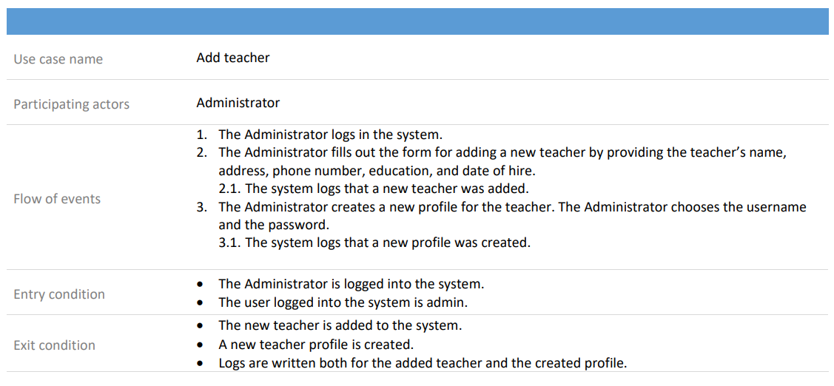
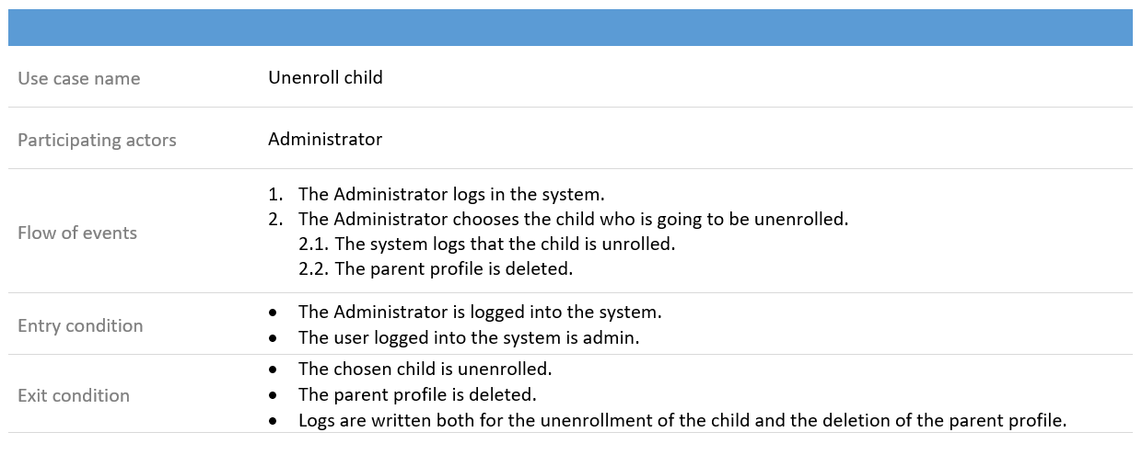
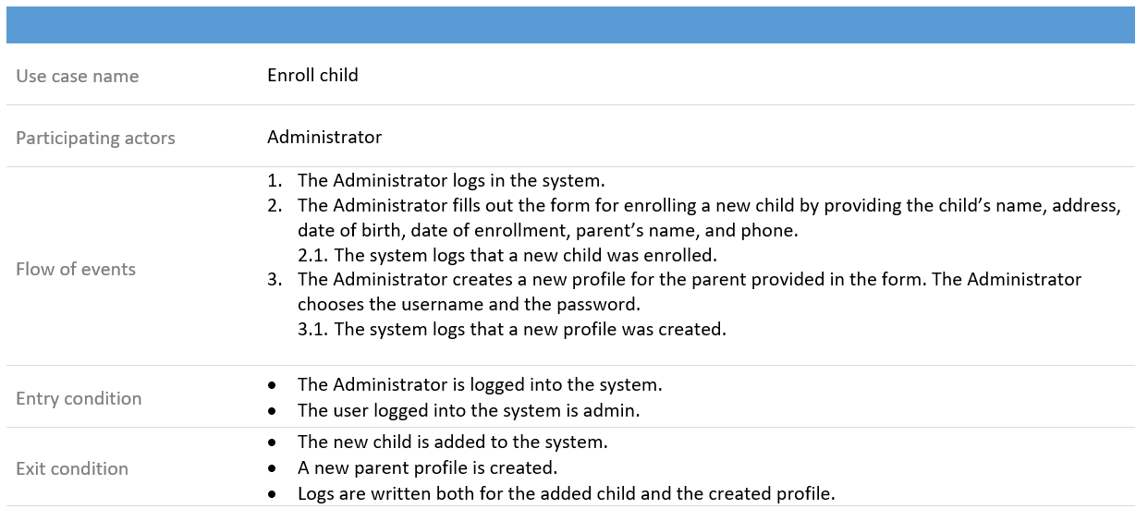

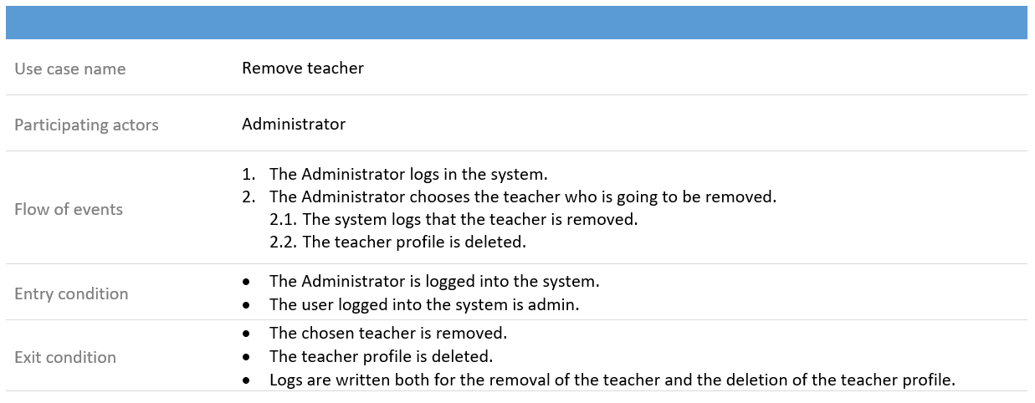
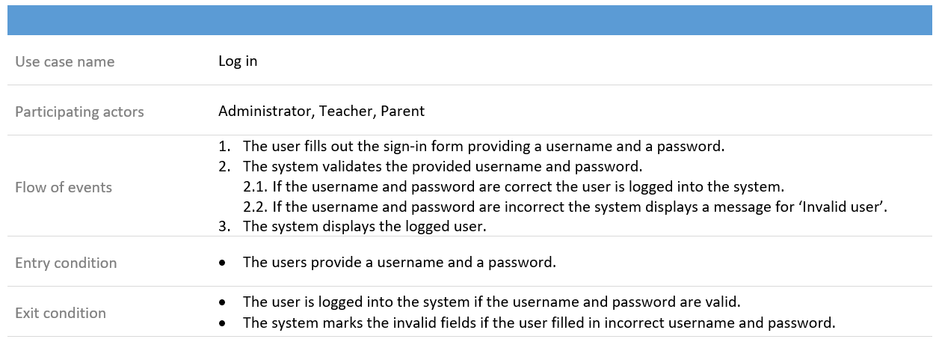
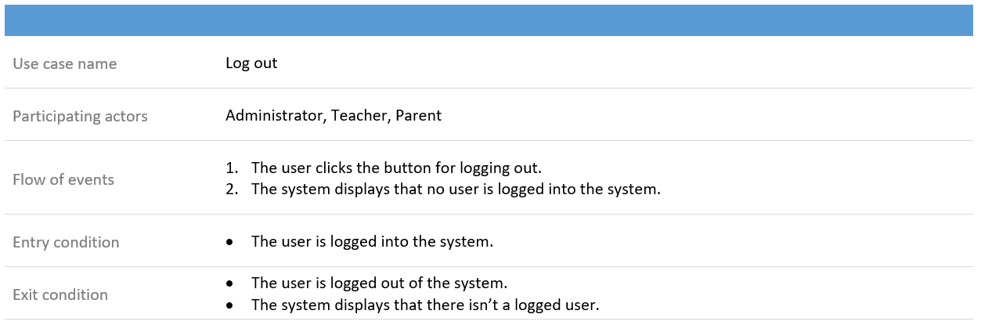
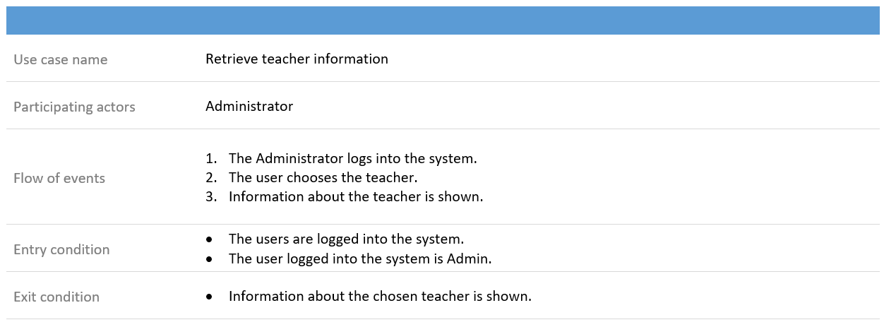
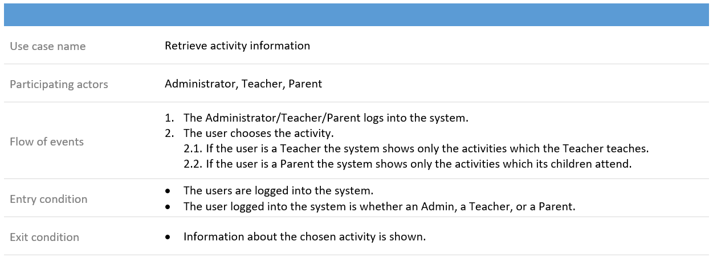
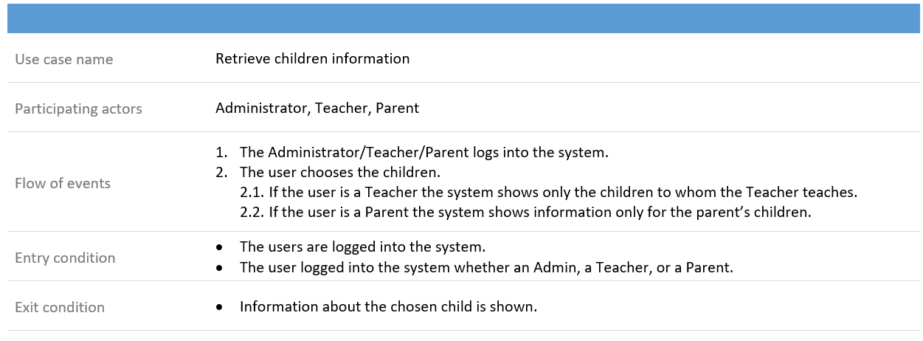
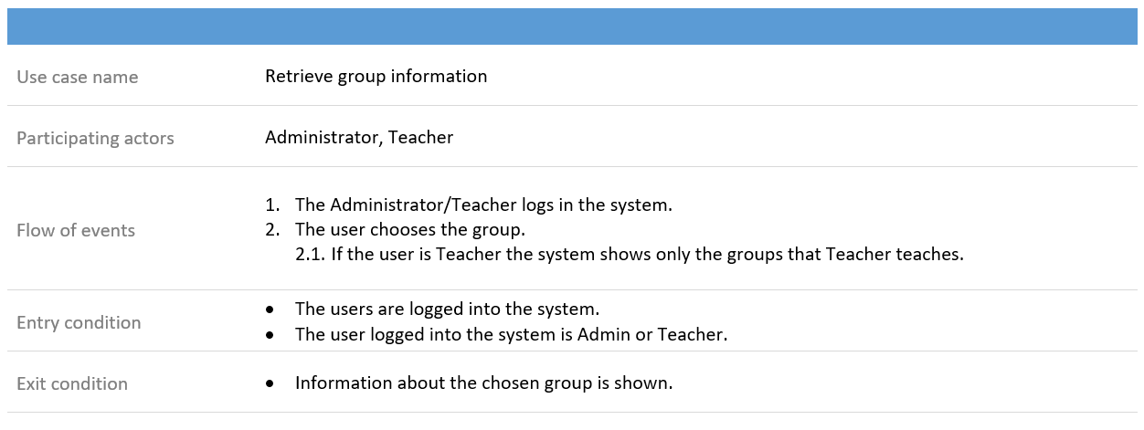

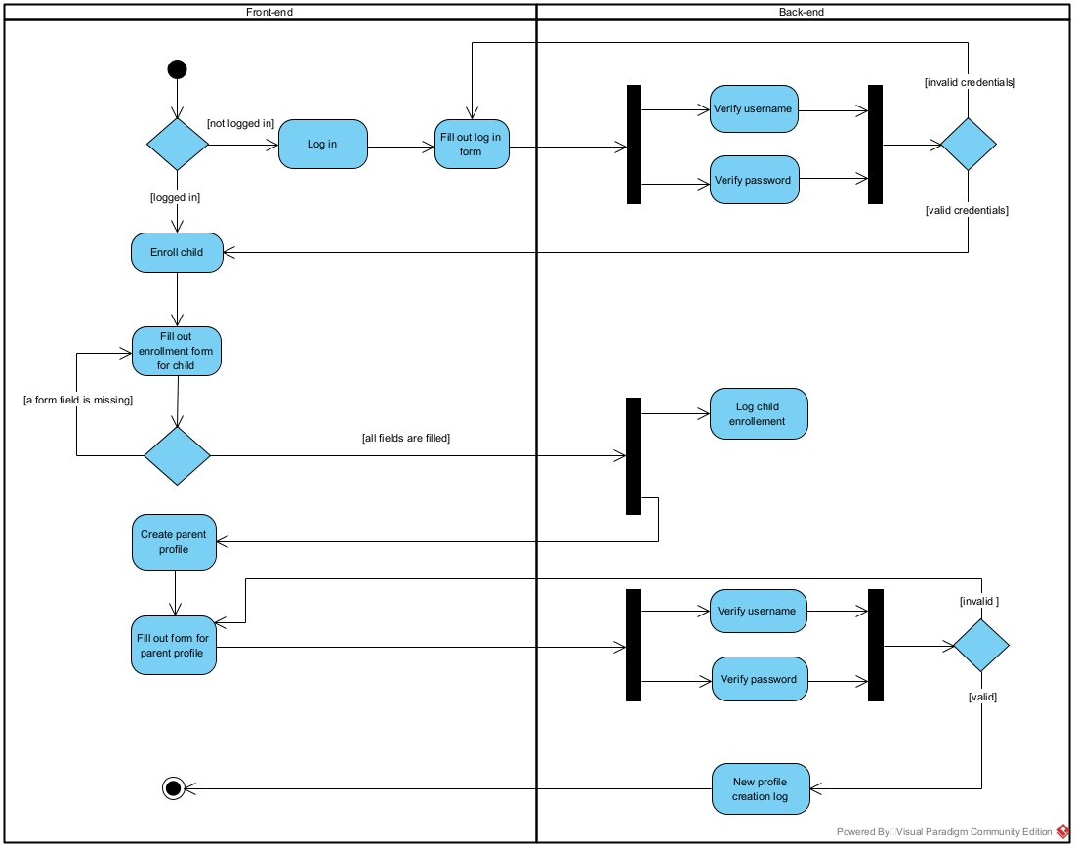
Чрез диаграмите на дейностите по-подробно ще разгледаме функционалностите добавяне на дете, показване на информация за група и премахване на учител.
Фиг. 2 Диаграма на дейностите - добавяне на дете
Функцианалността добавяне на дете изисква потребителят (администратора) да бъде влезнал в профила си. Ако потребителят не е влезнал в своя профил, то системата го препраща към формата за влизане. След като се попълнят потребителското име и парола, системата проверява дали са верни. Ако не са, потребителят бива сигнализиран. Ако са верни, потребителят влиза в системата.
В случая когато потребителят е вече влезнал в системата, той избира възможността да добави ново дете. Системата му отваря формата за записване на дете, в която потребителя(администратора) попълва необходимите данни. Ако нещо не е попълнено, или е грешно, системата изписва съобщение за грешка и връща потребителя отново към формата. Ако всичко е правилно попълнено, системата прави нов запис във файла със записи и препраща потребителя към формата за създаване на нов родителски профил. Формата трябва да се попълни с уникално потребителско име и парола, която отговаря на изискванията – поне една главна буква, поне една цифра и поне един специален символ. Ако данните са верни, профилът се създава и системата прави нов запис във файла със записи.
Функцианалността за добавяне на нов учител е аналогична по дейности на функцианалността добавяне на дете.
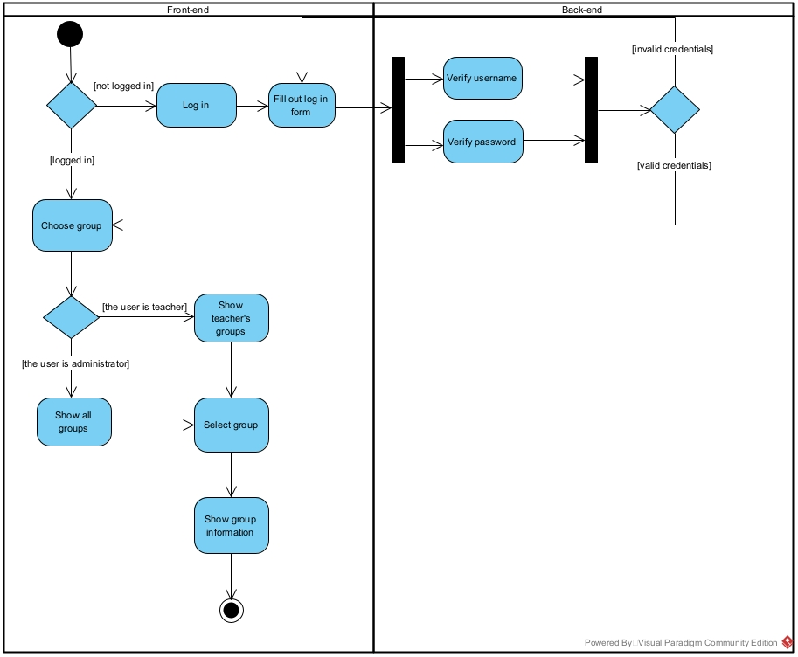
Функцианалността показване на информация за група е възможна само за потребителите администратор и учител. За да се достъпи тази функционалност потребителите трябва да са влезнали в своя профил. Те избират за коя група искат да видят информация, като учителите могат да избират само измежду своите групи, администраторите могат да избират всикчи групи в детската градина.
Фиг.3 Диаграма на дейностите - показване на информация за група
След като потребителят е избрал за коя група иска да види информация, системата му показва необходимите данни.
Функционалностите свързани с показване на информация за децата, учителите и активностите са аналогични по дейности като с функцианалността показване на информация за група.

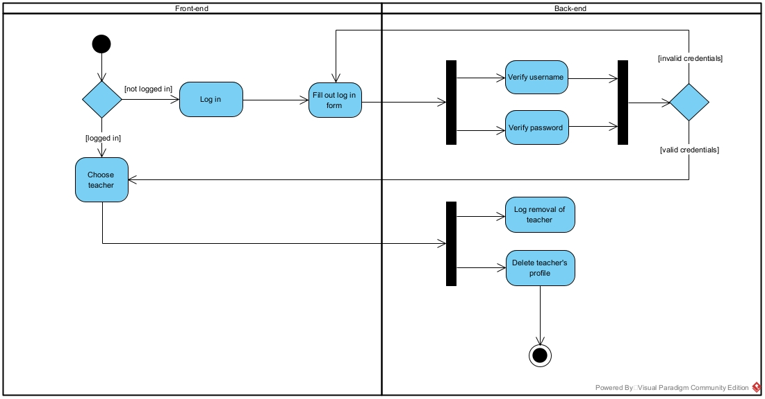
Функцианалността премахване на учител изисква потребителя да е администратор и да бъде влезнал в своя профил. Администратора избира кой учител да бъде премахнат и ситемата прави запис във файла със записи, премахва избраният учител и изтрива асоциираният с него профил.
Фиг.4 Диаграма на дейностите - премахване на учител
Премахването на дете от системата е аналогично по дейности с премахването на учител.

Нефункционални изисквания
Помислете за най-важните нефункционални изисквания, като сигурност спрямо отказоустойчивост, преносимост спрямо производителност, изменяемост, надеждност и др.

Примерен графичен интерфейс
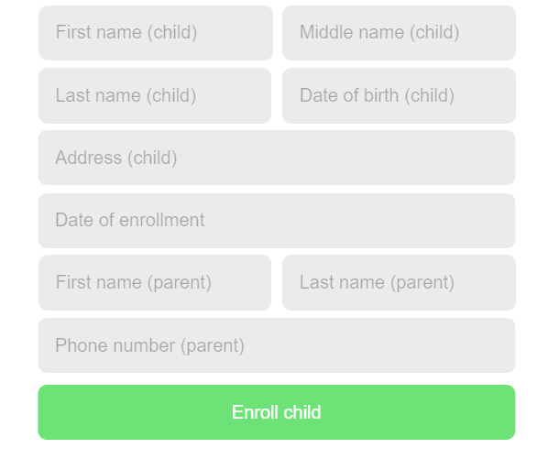
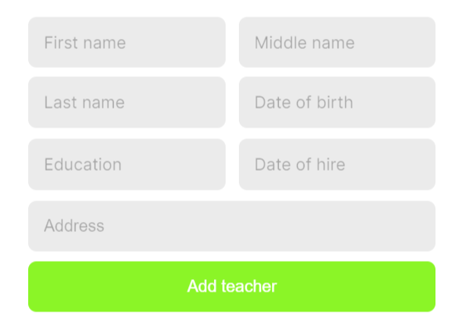
Входните данни за децата и учителите биват предоставяни на администраторите, които ги въвеждат в системата.
Фиг. 5 Форма за записване на дете
Фиг.6 Форма за добавяне на нов учител
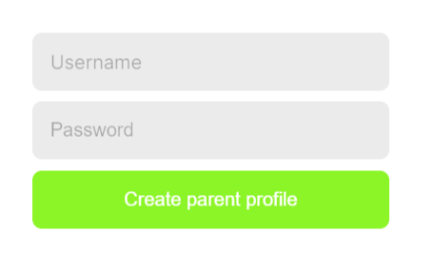
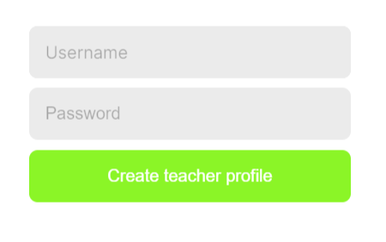
След като информацията се попълни от администратора той бива препратен към страница, в която да създаде профили на новите потребители.
Фиг.7 Форма за създаване на профил на родител
Фиг.8 Форма за създаване на профил на учител
Чрез създадените профили потребителите могат да достъпят системата, като въведат предоставените им потребителско име и парола.
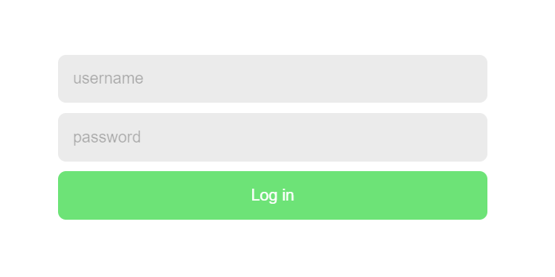

Фиг. 9 Форма за влизане в системата

Диаграми на анализа
Тук опишете резултата от анализа на проблема, с използване на клас диаграми на анализа /с класове със стереотипи/ и диаграми на последователността и на комуникацията. За по-сложните контролни класове представете диаграми на състоянието /евентуално йерархични/.

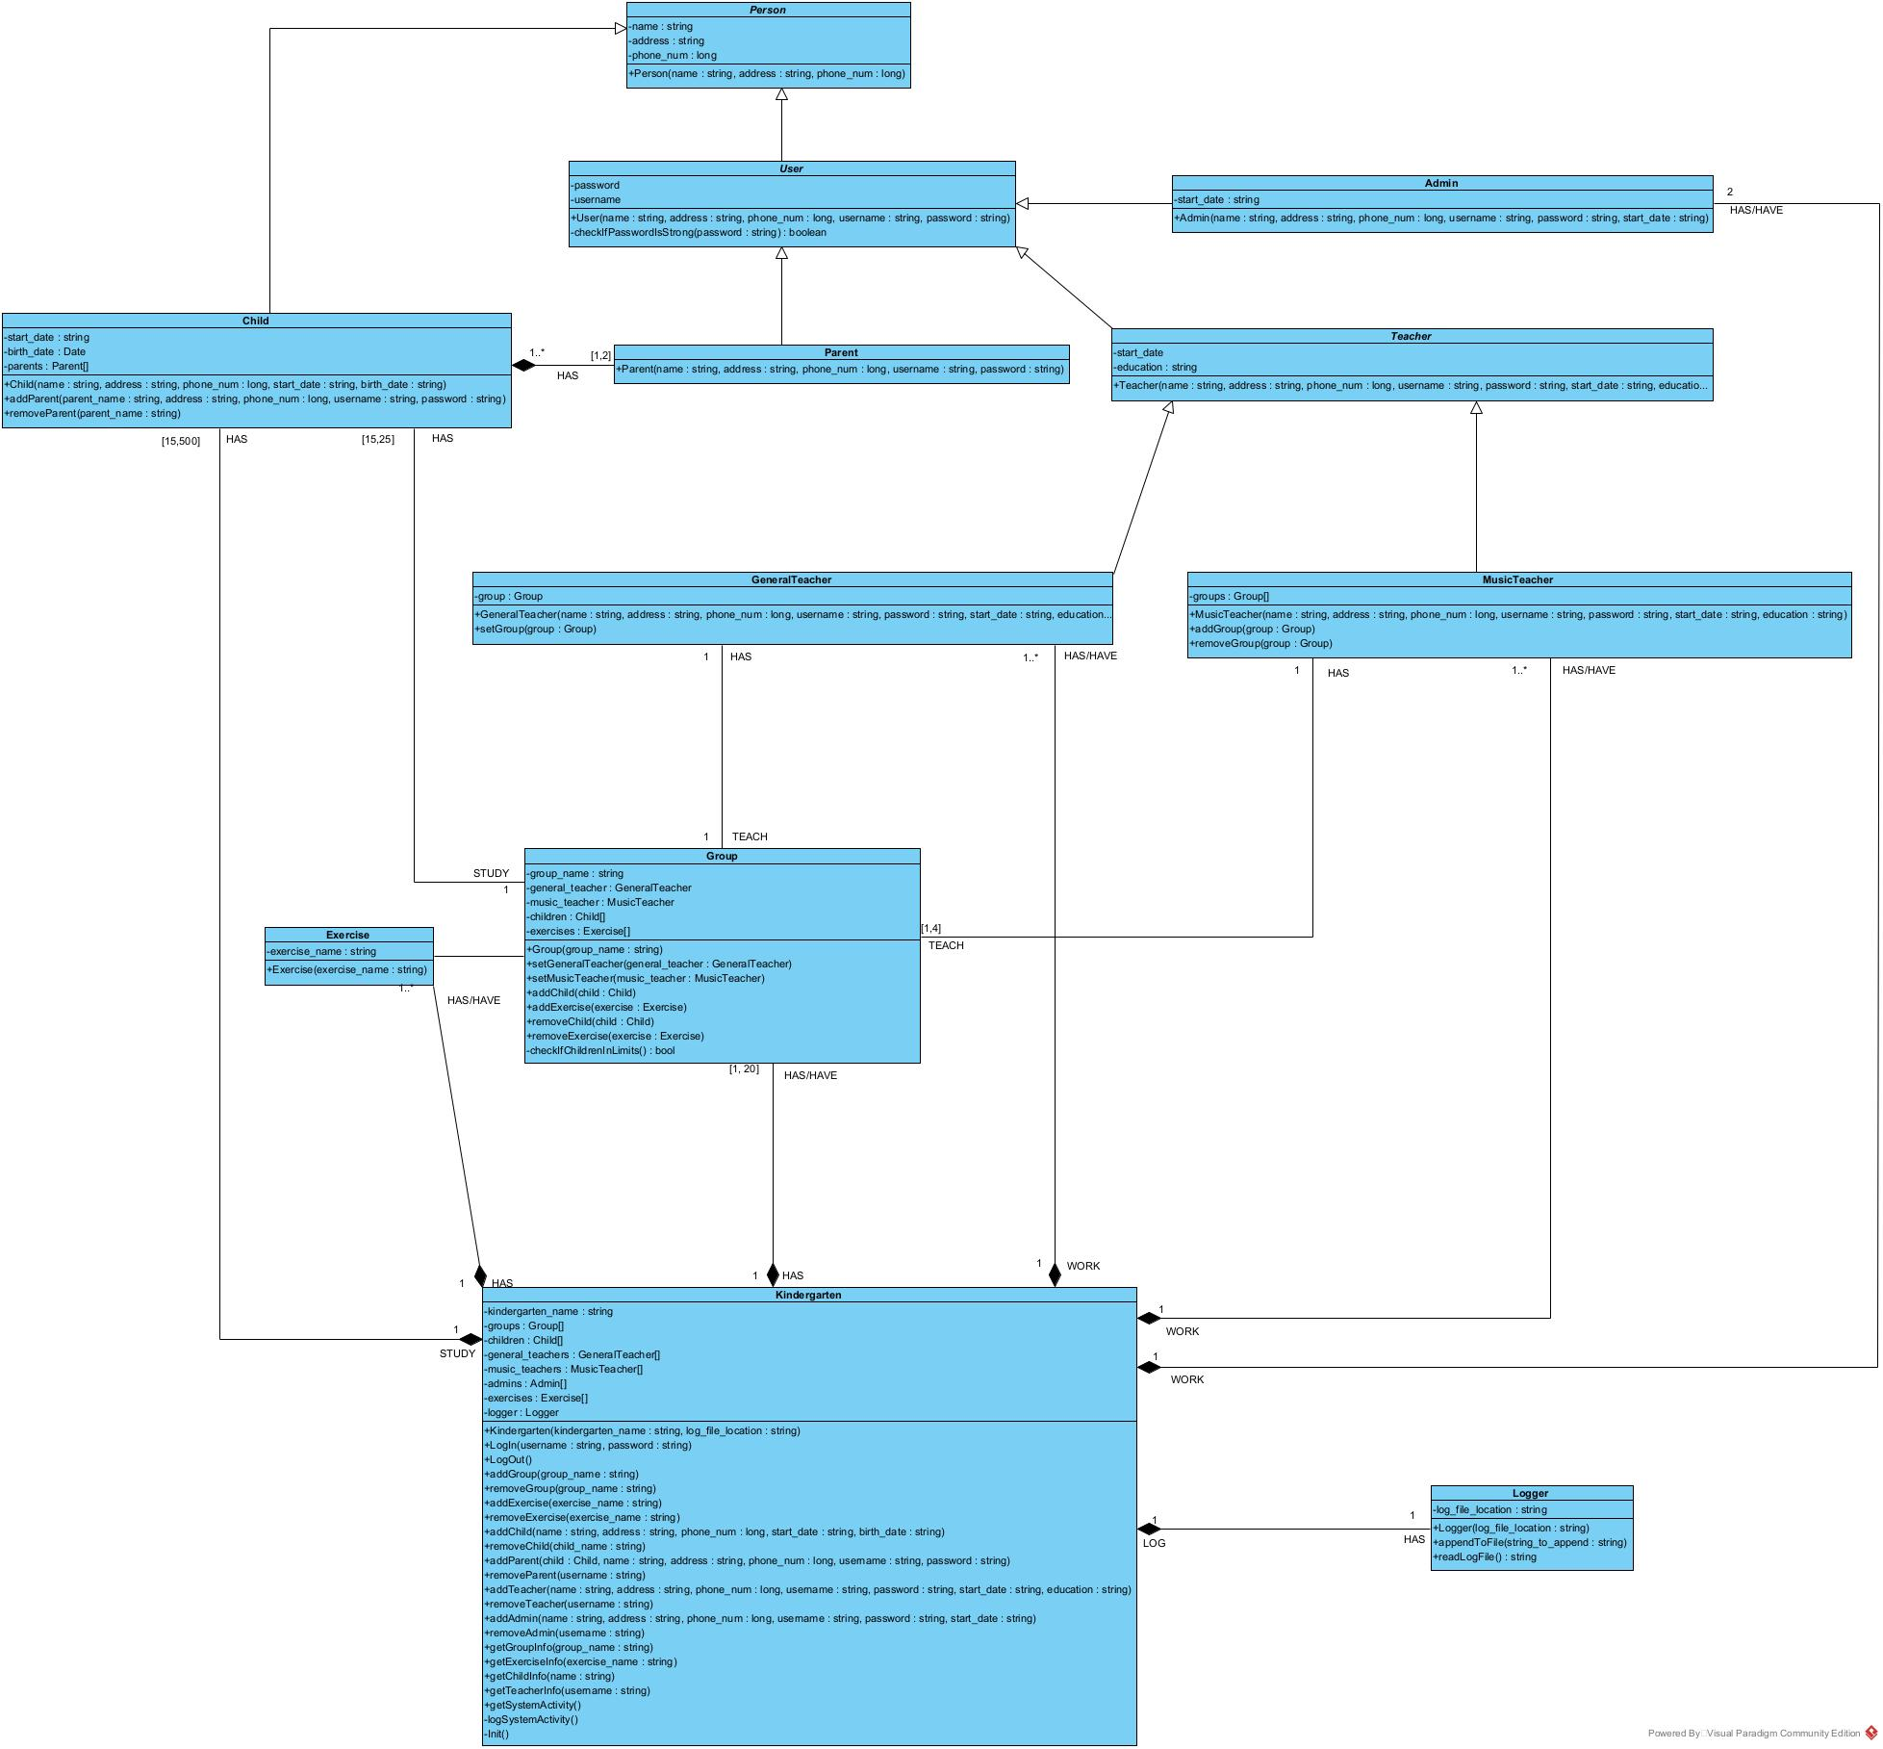
Фиг.10 Клас диаграма
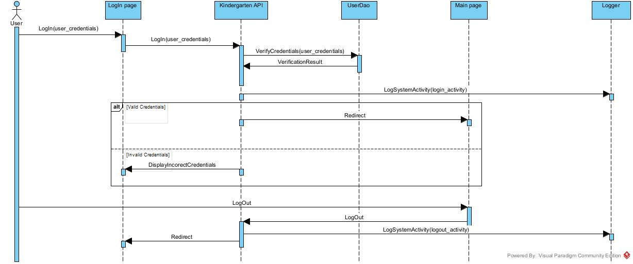

Фиг.11 Диаграма на последователностите
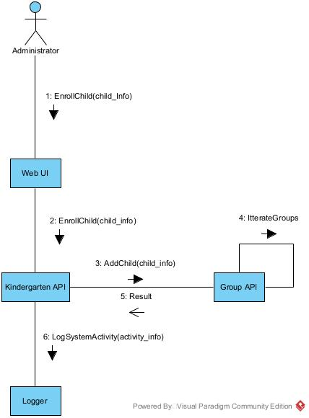
Фиг.12 Диаграма на комуникацията

Модел на съдържанието/данните
Тук опишете модела на данните/съдържанието - текстово, графично и евентуално аудио/видео съдържание), което ще представите в проекта си. Опишете размера и типа на данните/файловете и начина на кодиране за всеки от ресурсите.
Ако ползвате в проекта си текстово и/или мултимедийно съдържание от различни типове, представете неговата структура, напр. посредством таксономия, типология, онтология или други схеми за представяне на структурата от категории, под-категории, типове и т.н., както и техните взаимовръзки с други категории или типове, напр. географски региони и дялове, области/сегменти от промишлеността, и др.
След структурата опишете и възможните характеристики, атрибути и честота на срещане на всеки един ресурс в съдържанието (категория, тип, екземпляр, връзка/релация и т.н.).

Дизайн
Тази секция представя дизайна на решението на проблема за проекта ви. Опишете каква софтуерна платформа сте избрали за вашето решение /напр. .NET, java, PHP, …/. Представете схема на софтуерната архитектура на решението /по модули и/или слоеве/ с диаграма на разгръщането, както и диаграми на класовете на дизайна /с ограничения, описани на OCL/, диаграми на времето /за задаване на времена за синхронизация и комуникация в решението/ и компонентни диаграми. Илюстрирайте решението с извадки от генериран сорс код.
Заб.: няма формално изискване на определен брой диаграми от даден вид, за даден брой проектанти.

Тестване
Тук само маркирайте какво трябва да включват тестовите случаи и какви видове тестване предвиждате в реалното изпълнение на проекта, напр. с колко и какви документи, в какви браузъри, с какви приставки, и т.н.

Заключение и възможно бъдещо развитие
В заключение, обобщете резултатите от работата ви по проекта, както и предимствата и ограничеността на използваните технологии/езици/методи… Укажете какви алтернативи могат да се използват и техните предимства и недостатъци. Опишете каква е използваемостта на подобни решения в практиката и какво бихте предложили като насоки за бъдещо развитие на вашето решение.

Разпределение на работата
Опишете как е била разпределена работата между студентите, работили по проекта (в случай на повече от един автори).

Използвани литературни източници и Уеб сайтове
- Уеб сайт на ….., адрес ….
- Уеб сайт на ….., адрес ….
- Уеб сайт на ….., адрес ….
- Уеб сайт на ….., адрес ….
- Литературен източник 2
- Литературен източник 3
- Литературен източник 4
- Литературен източник 5

Апендикс
При необходимост можете да добавите и допълнителни секции под формата на апендикси.

Заб.: документацията на проекта се предава само в електронен вид (в MS Word или PDF формат), чрез качването на архив с документа и останалите файлове по проекта, в задание за предаване на проект в страницата на курса в Moodle.

Не използвайте Уикипедия, а ресурси, които са цитирани в Уикипедия

